中职教育浅谈
最近，由于“双减”政策落实，社会上围绕中职教育以及“中考分流”等的话题又热了起来，我国的中职教育真正全面兴起应该是从1985年开始。当时，随着改革开放的深入，飞速发展的乡镇企业急需一大批一线技能劳动者，培养技能人才的职业教育应运而生，并经历了起步、壮大、提质三个阶段。“做大”靠的是地方党委、政府进行的职业教育布局规划调整，征地新建中职学校；“做特”靠的是中职校长的办学经验总结提炼与推广；而“做强”关键靠的是学校师生素质的全面提升。

中职教育30多年的发展历程为中职学生成人、成长、成才搭建了平台，让学生在学到技能的前提下成为企业急需的技能劳动者，为地方的技能人才建设发挥了巨大的作用。但是由于中职教育对象的特殊性、培养目标的技能性、学生就业岗位的生产性，导致社会对中职教育的偏见和不满意现象仍然继续存在：

  - 一是中国“学而优则仕”的传统观念，将中职教育视作“低端教育”。社会上围绕知识成才与技能成才的观念冲突，导致职业教育缺乏优质生源，技能人才培养后劲不足。不甘心从事一线技能劳动是中国社会的普遍心理，觉得技能工作者没有社会地位，甚至是在企业中受剥削的对象，只有读不好书的劣等学生才去职业学校学技能。相当一部分的家长通过各种方式和手段想让孩子进普通高中学习，削弱了中职教育技能人才培育的基础。
  - 二是院校学习成才与企业岗位成才方向的选择，以及“工匠精神”培育的核心途径和关键问题有待进一步厘清。人才培养一生离不开家庭教育、学校教育、自我教育和社会教育。而真正要成为大师级的高技能人才，关键因素是在企业岗位上实现自我成才。素有工匠大国之称的德国将工匠的核心素养归纳为诚信的品质、法治的精神、严谨的态度和求异的思维，而这些素养的形成恰恰需要劳动者在工作岗位上自我感悟和形成。
  - 三是职业教育产教融合与校企双元主体不突出的问题长期存在，给职业教育培养技能人才带来了困难。中职学校深化产教融合办学的目的是依托产业、企业的信息、技术、设施和就业等优势，不断弥补职业学校教材内容滞后于企业技术升级，学校教师专业技能滞后于企业技师操作能力，学校实训设备滞后于企业生产装备等的不足。职业教育在开放办学中有“三合”（产教融合、校企合作、工学结合），产教融合包含校企合作和工学结合，侧重于学校层面办学指向；校企合作体现了产教融合和工学结合，侧重于专业建设层面；工学结合落实了产教融合和校企合作，侧重于教学层面。三者从宏观、中观和微观的角度深化了职业教育改革向纵深发展指引，也是职业学校提高人才培养质量的内在要求，更是职业教育改革与发展的必然途径和主要方向。然而，在实践中，产教融合推进中技术技能人才供给侧与企业需求侧“两张皮”问题长期存在，技术技能人才常年短缺与教育质量长期不高并存，学校与企业职业教育人才培养双主体地位难以真正落实。因此，必须尽快打破职业教育产教融合中“政府很想动、企业不主动、学校不敢动、老师不愿动、学生没法动”的尴尬局面。
今
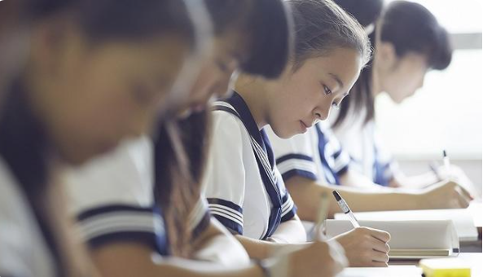
年4月全国职教大会召开，习近平总书记对职业教育作出了“前途广阔、大有可为”的指示。作为职业教育人，需要紧紧抓住党和国家层面出台一系列发展职业教育的政策方针的有利时机，按照“中职为基础、高职为骨干、本科为牵引”的精神，不断完善职业教育体系。我们中职教育人，需以强化师资队伍建设为重点，不断满足学生进一步升学的需求，拉升技能人才的培养链条，积极为高职院校输送优质生源，大力塑造学生完美人格，培育学生学习能力，强化基础性的专业技能练习，构建“校校企”（中职学校、高职院校、企业单位）新型校企合作人才培养模式，为学生成长成才出力，为社会企业技能人才建设作出贡献。

